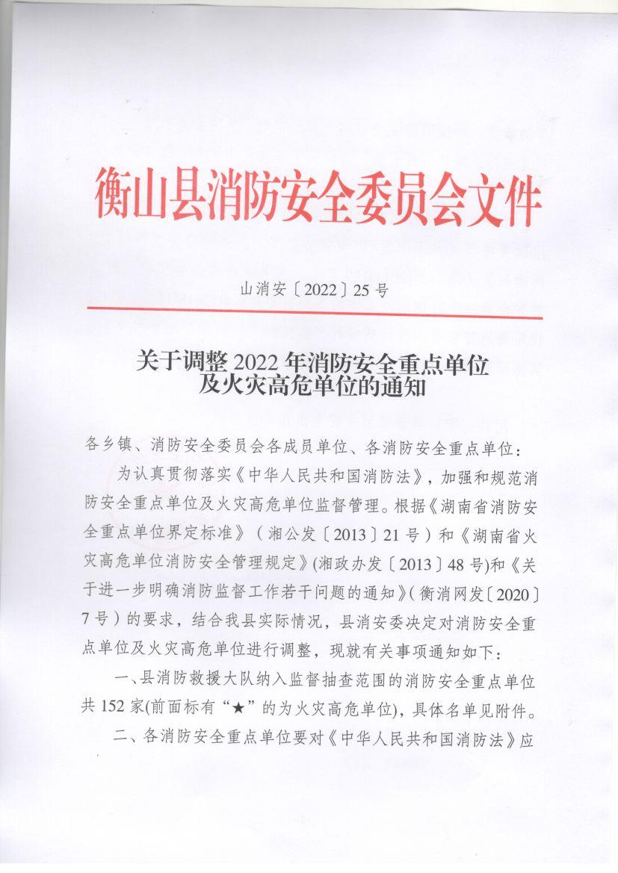

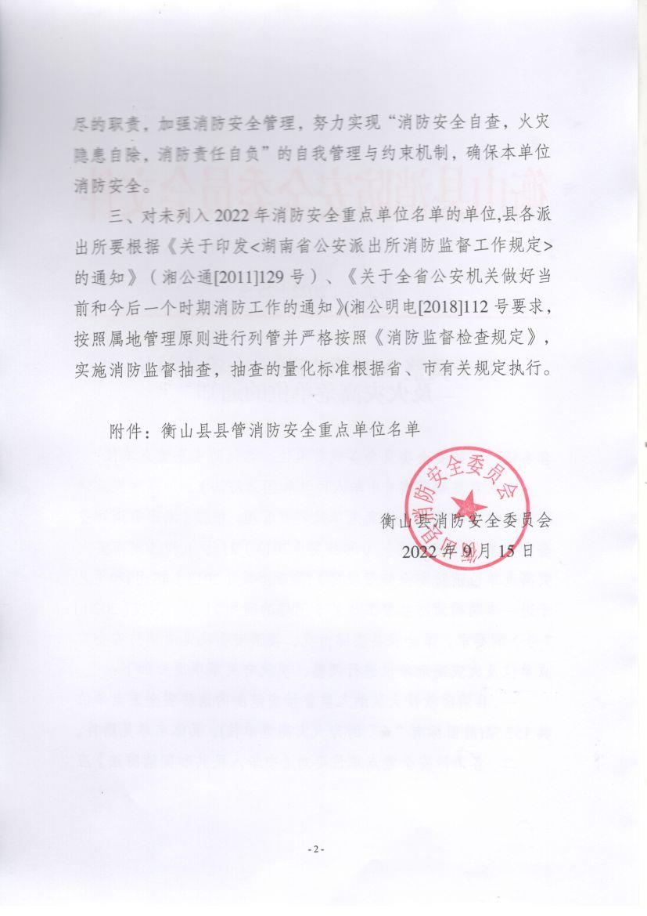

附件：
衡山县县管消防安全重点单位名单
一、国家机关类（4个）
中共衡山县委机关大楼（含县委、县人大、县政协）（衡山县开云镇人民广场内）
衡山县人民政府机关（衡山县解放南路）
衡山县人民法院（衡山县人民西路158号）
衡山县人民检察院（衡山县人民西路13号）
二、广播、电视和邮政、通信枢纽类（4个）
衡山县融媒体中心（衡山县人民东路239号）
中国电信股份有限公司衡山分公司（衡山县人民西路148号）
中国邮政集团公司湖南省衡山县分公司（衡山县解放北路86号）
中国移动湖南公司衡山分公司 （衡山县人民西路148号）
三、公众聚集场所类（25个）
湖南四海神龙实业集团有限公司神龙盈佳大酒店（衡山县衡山大道与工业大道交汇处）
衡山麓园大酒店有限公司（衡山县衡山大道旁）
衡山县荣华酒店有限公司（湖南省衡山县开云镇衡山大道819号）
衡阳市熙悦酒店管理有限公司（湖南省衡山县开云镇人民东路60号）
衡山凯欣主题大酒店（湖南省衡阳市衡山县衡山大道699-709号）
衡山盛豪时代广场（湖南省盛豪文化传媒有限公司衡山盛豪文化健康产业部、湖南省盛豪文化传媒有限公司衡山盛豪餐饮部、湖南省盛豪文化传媒有限公司衡山盛豪超市）（衡山县衡山大道盛豪世纪城）
衡山创品置业有限公司（湖南省衡山县开云镇工业大道黄花工业小区）
衡山县歌之王娱乐城（衡山县开云镇人民东路32号三层）
衡山县七号公馆（衡山县开云镇滨江南路50号1栋）
衡阳兰桂坊娱乐有限公司衡山分公司（衡山县衡洲国际三楼）
衡山顺翔影业有限公司（衡山县沿江路东美影城）
衡山都市风采足浴城（衡山县衡山大道盛豪世纪城2栋113号店）
衡山县九福祥超市两路口店（衡山县人民西路两路口）
衡山县九福祥百货商行（衡山县解放北路）
衡阳步步高商业连锁有限责任公司衡山店（衡山县人民中路）
衡山县瓯利德服饰广场（衡山县人民路与解放路交汇处）
衡山有福气康复养老中心(衡山县福利院)（湖南省衡山县开云镇交通村4组）
衡山县和诚衣库服装批发城（衡山县开云镇人民东路32号）
衡山县有福气紫巾老年公寓（衡山县开云镇紫巾社区五组）
衡山县开云镇有福气养老院（衡山县开云镇大塘村）
衡山县康福长寿养老院（衡山县开云镇九龙村桐木组）
衡山县岭坡乡敬老院（衡山县岭坡乡云桥村大丰）
衡山县长江镇敬老院（衡山县长江镇侨兴村五组）
衡山西站（衡阳市衡山县开云镇）
衡山体育馆（衡山县黄花新城区）
四、医院和寄宿制的学校类（54个）
衡山县人民医院（衡山县白石巷7号）
衡山县中医医院（衡山县黄花坪）
衡山县妇幼保健院（衡山县开云镇解放北路55号）
衡山一德医院有限公司(衡山县开云镇师古村团结组金水湾1号楼)
衡山县普济康复医院(衡山县开云镇麇城路139号)
衡山县第三人民医院（衡山县新桥镇中心卫生院）（衡山县新桥镇群英社区下阶组）
衡山县第二人民医院（衡山县白果中心医院）（衡山县白果镇楚南东路65号）
衡山县骨伤科医院（衡山县沙泉社区）
衡山县悦弘精神病医院（衡山县永和乡新场市）
衡山安心精神康养医院（衡山县店门镇石门社区大屋组）
衡山县第二中学（衡山县解放北路177号）
衡山县职业中等专业学校（衡山县开云镇交通村二组）
衡山县博雅艺术学校(衡山县先农花园青云中路188号)
衡山县实验中学(衡山县解放北路180号)
衡山县星源学校(衡山县开云镇金龙村)
衡山县迪星学校(开云镇金龙村)
衡山县第四中学（衡山县白果镇）
衡山县科技中等专业学校（衡山县开云镇麇城路468号黄金园内）
衡山县白果镇大地中学（衡山县白果镇）
衡山县白果镇长青中学（衡山县白果镇）
衡山县贯塘九年一贯制学校（衡山县贯塘乡）
衡山县贯塘中学（衡山县贯塘乡）
衡山县开云镇中心学校（衡山县开云镇师古乡）
衡山县沙泉中学（衡山县开云镇）
衡山县金龙中学（衡山县开云镇）
衡山县开云镇中心完小（衡山县开云镇师古乡）
衡山县沙泉完小（衡山县开云镇）
衡山县宋桥学校（衡山县开云镇）
衡山县跃进学校（衡山县开云镇）
衡山县江东中学（衡山县江东乡）
衡山县江东完小（衡山县江东乡）
衡山县贺家九年一贯制学校（衡山县萱洲镇）
衡山县萱洲中学（衡山县萱洲镇）
衡山县糖铺中学（衡山县萱洲镇）
衡山县东湖中学（衡山县东湖镇）
衡山县马迹中学（衡山县东湖镇）
衡山县白云中学（衡山县福田铺乡）
衡山县福田中心学校（衡山县福田铺乡）
衡山县祝融完小（衡山县店门镇）
衡山县店门完小（衡山县店门镇）
衡山县祝融中学（衡山县店门镇）
衡山县店门中学（衡山县店门镇）
衡山县岭坡九年制学校（衡山县岭坡乡）
衡山县望峰九年制学校（衡山县岭坡乡）
衡山县群英中学（衡山县新桥镇）
衡山县贯底九年一贯制学校 （衡山县新桥镇）
衡山县长江镇中心学校（衡山县长江镇）
衡山县永和新场市九年一贯制学校（衡山县永和乡）
衡阳市南岳文武学校（衡山县开云镇八里坪和平组）
衡山县长江文武学校 （衡山县长江镇孝心村）
衡山县辉艳贝贝幼儿园（衡山县开云镇义安路）
衡山县新世纪幼儿园（衡山县盛豪世纪城）
衡山县机关幼儿园（衡山县开云镇开云西路豆牙菜巷）
衡山县文峰幼儿园（衡山县开云镇紫金水岸小区）
五、易燃易爆化学危险品的生产、充装、储存、供应、销售单位类（47个）
中石化中心加油站 (衡岳路与107国道交汇处)
中石化衡山大道加油站 (衡山县衡山大道629号)
中石化衡岳加油站（衡山师古镇107国道旁）
中石化开云加油站（衡山县开云南路1号）
中石化衡山县黄花坪加油站（衡山县开云镇金龙村）
中石化衡山县白果加油站（衡山县白果镇桐梓村）
中石化衡山县乌石铺加油站（衡山县师古乡青峰村）
中石化衡山县福田加油站（衡山县福田乡）
中石化杨林加油站（衡山县新桥镇）
衡山县腾龙加油站（衡山县东湖镇）
中石化衡山县店门加油站（衡山县店门镇胜利村）
中石化新场市加油站（衡山县新场市）
中石油衡山县金龙加油站（衡山县开云镇金龙村）
中石油中衡加油站（衡山县开云镇107国道旁）
中石油衡山师古加油站（衡山县师古乡）
衡山县兴旺加油站（衡山县师古村团结组）
衡山县利民加油站（衡山县白果镇岳北村）
衡山县新桥平安加油站（衡山县新桥镇先峰村）
衡山县岭坡城前加油站（衡山县岭坡乡城前村4组）
衡山县马迹加油站（衡山县马迹镇塘湾村）
衡山县永和加油站（衡山县永和乡）
衡山县白果金龙加油站（衡山县白果镇金龙村）
衡山县顺达加油点（衡山县东湖镇）
衡山县宋桥桂花加油站（衡山县沙泉乡桂花村）
衡山县望岳加油站（衡山县东湖镇杉木桥村）
衡山县贯塘乡加油站（衡山县贯塘乡北正街26号）
衡山县长盛加油站（衡山县东湖镇坪田村）
衡山贯底福美加油站（衡山县新桥镇永济村）
衡山县贺家顺民加油站（衡山县萱洲镇贺家社区上月组）
衡山县新联加油站（衡山县长江镇孝新村107国道）
衡山县长江林场加油站（衡山县长江镇林场村）
衡山县中石油昆仑燃气有限公司（衡山县开云镇麇城路252号）
衡山县创兴液化气有限公司（衡山县开云镇衡岳路）
衡山县联盛液化气站（衡山县白果镇）
衡山县文定气体有限公司（衡山县工业园区朝阳路）
衡山金安液化气有限公司（衡山县东湖镇长牌村芝春组）
衡山县连心加油站（衡山县开云镇两路口社区）
衡山县望丰加油站（衡山县望峰乡望峰村一组）
衡山县腾达烟花爆竹批发有限公司（衡山县永和乡龙凤村谭家湾组）
衡山县德顺烟花爆竹有限公司（衡山县永和乡龙凤村幸福组）
衡山县益兴民爆器材有限公司仓库（衡山县岭坡乡龙潭村）
衡山县店门中联同程加油站（衡山县店门镇石门社区新屋组）
衡山县新桥镇正升加油站（衡山县新桥镇仙鹅村团结组）
衡山县金龙敏鑫加油站（衡山县开云镇金溪社区六组）
衡山县海湾加油站（衡山县开云镇衡山大道延伸东侧）
衡山县贺家金邻加油站（衡山县萱洲镇贺家社区）
衡山县东湖元山加油站（湖南省衡山县东湖镇杉木桥村神皇山组）
六、劳动密集型生产、加工企业类（3个）
衡山卓盈服装有限公司（衡山县开云镇金龙工业园）
衡阳冠力塑胶有限公司（衡山县经济开发区）
衡阳丰泰鞋业有限公司（衡山县金龙工业园）
七、物质仓库和堆场类（3个）
衡山县黄花坪粮食收储有限公司（衡山县开云镇交通村8组）
衡山岳北粮食收储有限公司（衡山县白果镇岳北村）
衡山新金龙纸业有限公司（衡山县开云镇金龙村工业园01栋）
八、电网经营企业类（1个）
国网湖南省电力公司衡山县供电分公司（衡山县衡山大道1号）
九、档案馆及具有火灾危险性的文物保护单位类（11个）
衡山县档案局（衡山县开云镇工业南路西）
衡山县农民运动纪念馆（衡山县沿江路）
衡山县唐群英故居（唐群英陈列馆）（衡山县新桥镇）
衡山县东湖镇文立正故居（衡山县东湖镇天柱村）
湖南衡山岳北农工会旧址(衡山县白果镇)
刘锦公祠(衡山县萱洲镇)
白果广公家庙（衡山县白果镇）
柏树保家楼（衡山县店门镇）
将军庙（衡山县开云镇解放南路）
陈氏宗祠（衡山县开云镇解放南路242号）
三霞李氏宗祠（衡山县白果镇）

